 |  | Samþætting á  Word og Excel | UPPT3UT03  Vorönn 2021
Bls.
Að færa gögn/myndrit milli Excel og Word 2
Afritun á gögnum með Copy/Paste (Afrita/Líma) án tengingar milli forrita 2
Afritun á gögnum með tengingu milli forrita – Copy – Paste Special – Paste link 2
1. verkefni 01-netnotkun 3
01-netnotkun.docx Sýnishorn 3
Hagstofan Gagnaveitur Að sækja gögn í gagnaveitur Hagstofunnar 3
2. verkefni 02-flutningar 4
3. verkefni 03-simenntun 5
4. verkefni 04-atvinnuleysi 5
Lokaverkefni í Word-Excel
001lokaverkefni – Internetnotkun á Íslandi og víðar 6
002lokaverkefni – Umferð 6
003lokaverkefni – Eigið val 6

Að færa gögn/myndrit milli Excel og Word
Hægt er að afrita gögn milli Excel og Word með Copy/Paste skipununum (Afrita/Líma).
Einnig er hægt að tengja saman gögn úr þessum forritum, þ.e. ef gögnin í Excel-skjalinu breytast
þá breytast þau einnig í Word-skjalinu.
Hægt er að stjórna því hvort tengingin sé sjálfvirk eða ekki.

Afritun á gögnum með Copy/Paste (Afrita/Líma) án tengingar milli forrita
Hægt er að velja hvort gögnin sem afrituð voru komi sem tafla, mynd eða venjulegur ómótaður texti.
Þá koma ekki hnitalínur (Gridlines) á bak við hann eins og í Excel.
Hægt er að breikka eða mjókka dálka töflunnar ef hún er afrituð (Copy – Paste).
Engin tenging er á milli gagnanna ef þau eru afrituð með Copy – Paste (Afrita – Líma).
Þá breytast gögnin í Word ekki þó gögnin í Excel breytist.
Taflan sem á að afrita er valin og afrituð með því að smella á  Copy (Afrita) eða Ctrl+C  Síðan er farið í Word-skjalið og hún sótt með því að smella á Paste (Líma)  eða Ctrl+V  Þá birtist taflan nákvæmlega eins og hún var í Excel.  Ef tafla er afrituð úr Excel yfir í Word býr Word sjálfkrafa til samsvarandi töflu.  Allar útlitsskipanir halda sér (feitletur, aukastafir o.s.frv.).  Einnig er hægt að setja útlit á töfluna að eigin ósk. | 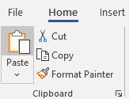

Afritun á gögnum með tengingu milli forrita – Copy – Paste Special – Paste link
Þegar myndrit er afritað úr Excel yfir í Word er tenging milli skjalanna ef það er afritað þannig:
Paste Paste Special Paste link: Microsoft Excel Chart Object
(Líma Líma sérstaklega Líma tengil: Microsoft Excel Chart hlutur)
Myndritið í Excel er valið, smellt á Copy (Afrita)  og það afritað yfir í Word:  Paste Paste Special Paste link  Microsoft Excel Chart Object  Líma Líma sérstaklega Líma tengil  Microsoft Excel Chart hlutur  Tenging er á milli myndritsins í Excel og Word,  þ.e. ef myndritinu eða öðrum gögnum er breytt  í Excel breytist það einnig í Word-skjalinu.  Myndrit uppfært  Smella þarf á myndritið í Word og ýta á hnappinn F9  til að uppfæra það.  Einnig er hægt að ýta á hægri músarhnapp og  velja Update Link (Uppfæra tengil) af lista. | 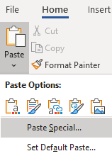  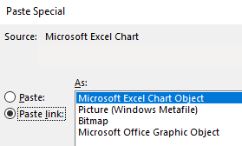

1. verkefni 01-netnotkun | Opnið Word og sækið skjalið 01-netnotkun.docx  Opnið Excel og sækið skjalið 01-netnotkun.xlsx

Útbúið tvö myndrit í Excel-skjalinu 01-netnotkun.xlsx  Minnkið þau og hafið ramma utan um þau (Format Shape Outline). |  | Myndritin þurfa ekki að líta nákvæmlega eins út og á sýnishorninu.
- Myndrit 1 A2 til B5  Insert – Charts – Pie or Dougnut Chart – 2-D Pie  (Setja inn – Gröf – Köku- eða kleinuhringsrit). Skrifið fyrirsögn (Chart Title) og  veljið útlit í Chart Design sem sýnir %.  - Myndrit 2 A2 til C4  Insert – Charts – Columns – 2D Columns  (Setja inn – Gröf – Stöplarit eða súlurit  Tvívíðar súlur – Klasað stöplarit).  Skrifið fyrirsögn og veljið útlit í Chart Design  sem sýnir talnagildin. Minnkið bil milli súlna í 50%.  - Visitð Excel-skjalið.  - Smellið á myndritin (eitt í einu)  og veljið Copy (Afrita).  Word Farið í Word-skjalið.  Færið myndritin (eitt í einu) yfir í Word-  skjalið með tengingu á milli skjalanna.  Veljið örina niður við Paste – Paste Special  Paste link: Microsoft Excel Chart Object  (Líma – Líma sérstaklega – Líma tengil  Microsoft Excel Chart hlutur).  - Setjið haus á Word skjalið.  - Vistið bæði Word- og Excel-skjalið. | 01-netnotkun.docx Sýnishorn
 | 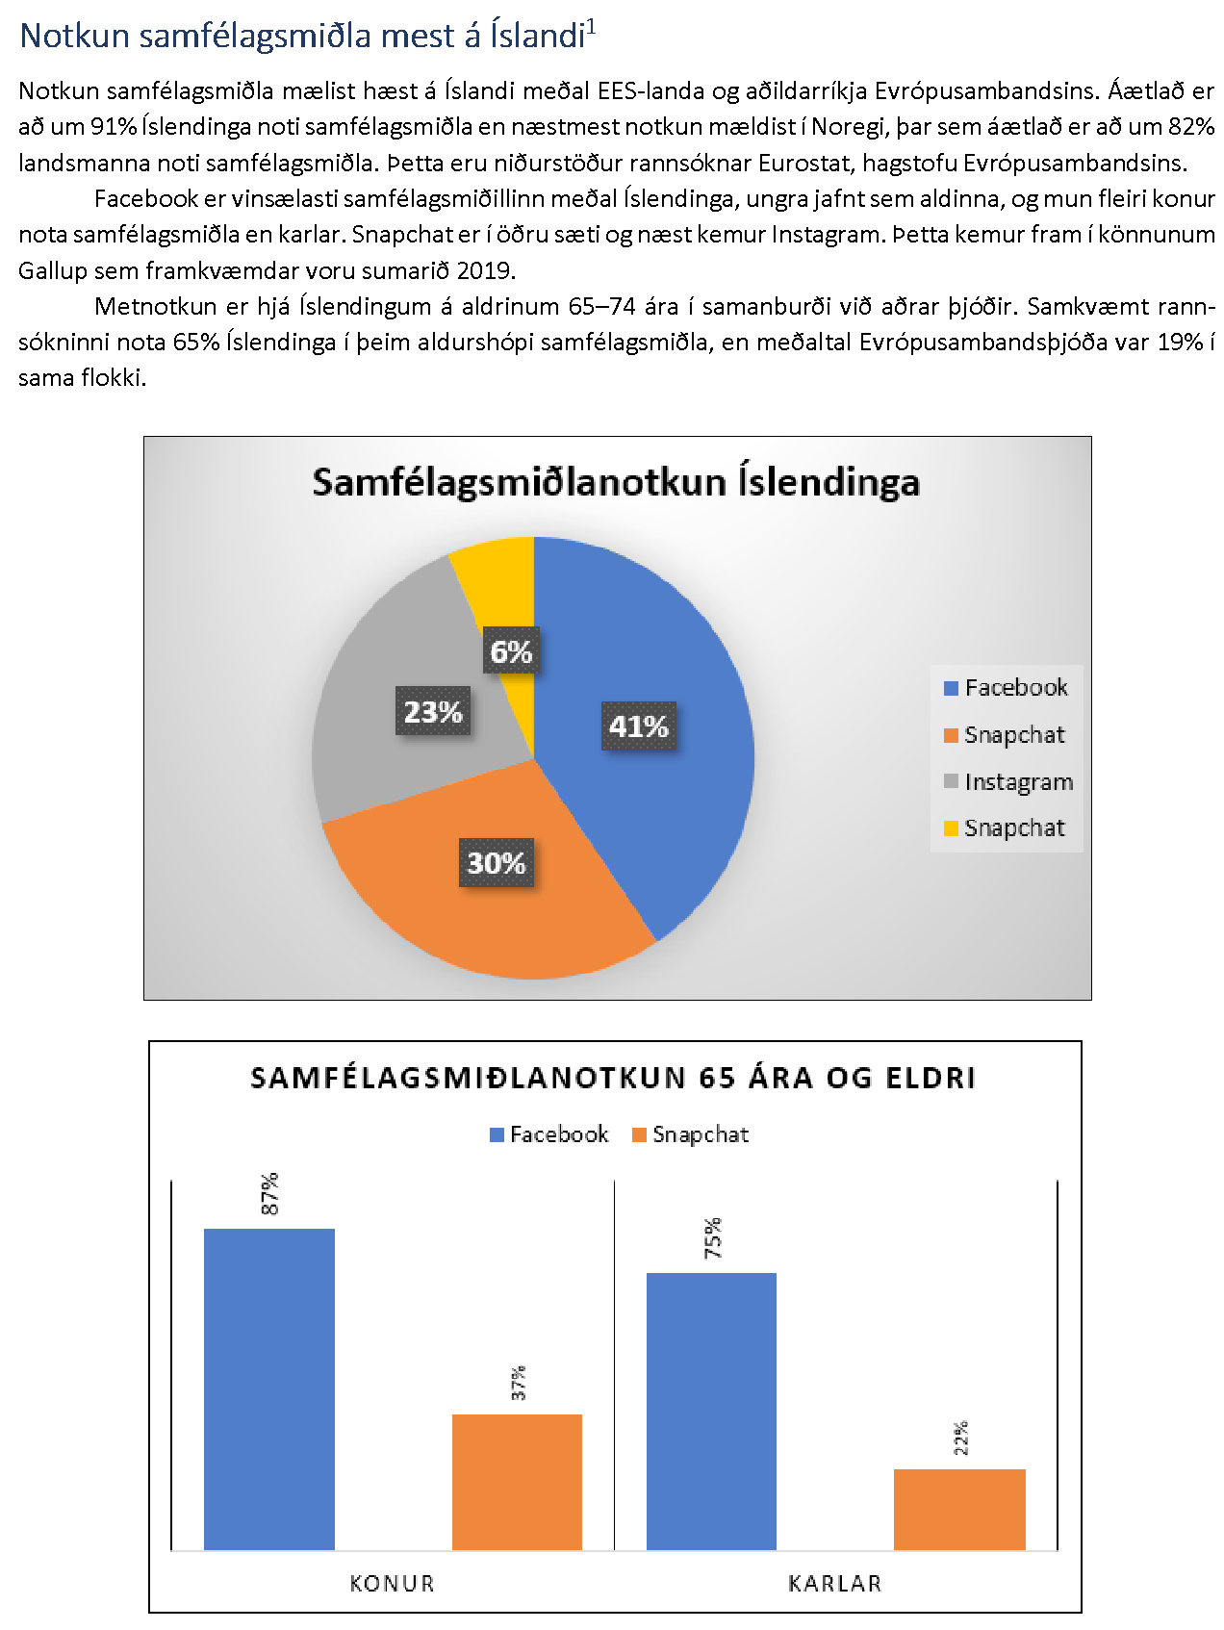

Hagstofan Gagnaveitur Að sækja gögn í gagnaveitur Hagstofunnar
Veljið réttar síður og réttar forsendur í gagnaveitum Hagstofunnar. https://hagstofa.is
Raðið gögnum þannig upp að myndritið verði lýsandi fyrir það sem beðið er um hverju sinni.
Athugið að ef þið skiljið ekki hvað myndritið segir er ólíklegt að aðrir skilji það.
Skrifið sjálf stuttan texta í Word-skjalið með lýsandi texta um hvað myndritið sýnir.
Afritið myndritið með tengingu á milli forritanna.
Útlitsmótið myndritið þannig að það verði auðvelt aflestrar.
Mjög mikilvægt er að geta heimilda í öll gögn sem sótt eru.
Hvernig er best að merkja við atriði í valboxi?
Merkið við og veljið milli töflu á skjá og skráarforms. Merkja þarf við a.m.k. eitt atriði í valboxi
til að hægt sé að sýna niðurstöður. Ef skoða á eina eða tvær breytur skal einungis velja þær.
Til að afvelja er ýtt á Ctrl-hnappinn og smellt á viðkomandi atriði með músinni.
Til að velja allar línur í valboxi: Smellið á efstu línuna. Ýtið síðan samtímis á Shift- og End-hnappana.
Til að merkja við/afhaka línur í valboxi: Ýtið á Ctrl-hnappinn um leið og þið vinstrismellið á valdar
línur með músinni.
Til að velja fleiri en eina línu í valboxi: Merkið við línur með því að vinstrismella á músina og renna
yfir valdar línur. Einnig er hægt að velja efstu línuna, ýta síðan á Shift-hnappinn og örvahnappana á
lyklaborðinu samtímis og merkja við línur.
Til að leita að ákveðnu gildi í valboxi: Veljið efstu línuna og sláið inn upphafsstaf orðsins sem leitað
er að. Ef rétt lína kemur ekki strax upp, sláið aftur inn næsta bókstaf í orðinu þar til rétt niðurstaða kemur.
Einnig er hægt að nota örvahnappana á lyklaborðinu (eða músina) til að leita frekar.

2. verkefni 02-flutningar
Farið inn á vef Hagstofunnar og skoðið búferlaflutninga milli landa 2017 til 2019  Íbúar >> Búferlaflutningar – Búferlaflutningar milli landa  Talnaefni 1+1 Búferlaflutningar milli landa  Búferlaflutningar milli landa eftir kyni og ríkisfangi 1961-2019  Merkið við og veljið milli töflu á skjá og skráarforms eins og sýnt er  hér fyrir neðan. Velja þarf a.m.k. eitt gildi fyrir hverja merkta breytu.  Vistið Word-skjalið undir heitinu 02-flutningar.docx  Vistið Excel-skjalið undir heitinu 02-flutningar.xlsx |  | 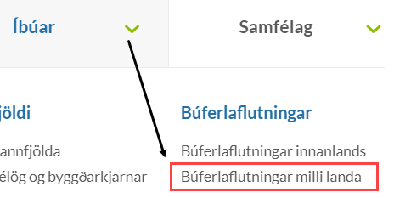  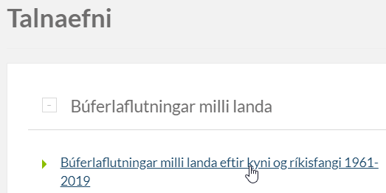

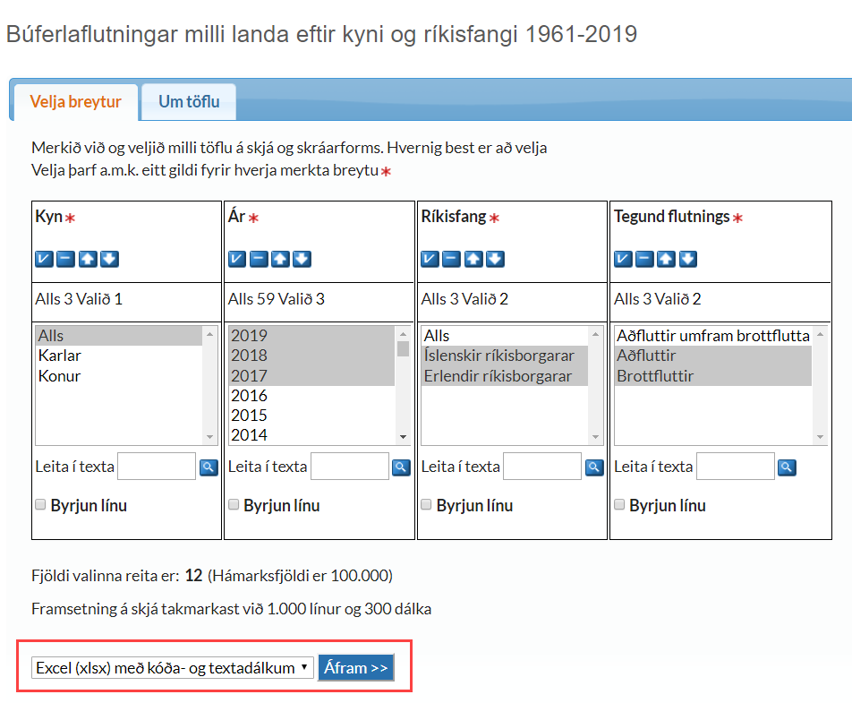  Smellið á Áfram >> á eftir Excel (xlsx) með kóða- og textadálkum | Opnið Excel-skrána og vistið  undir heitinu 02-flutningar  Setjið þúsundapunkta á tölur  yfir fjöldann, ekki ártölin.  Setjið svæðið D3 til H7 í blokk  og útbúið myndrit.  Breytið útliti á myndritinu að eigin vali.  Sýnið gildi eins og sýnt er.  Skrifið fyrirsögn.  Minnkið bil milli súlna.  Setjið ramma utan um myndritið.  Afritið myndritið með tengingu  á milli forritanna (Excel og Word).  Setjið haus á Word-skjalið.  Skrifið texta í Word með lýsandi  texta um hvað myndritið sýnir.  Getið heimilda í öll gögn sem sótt eru.
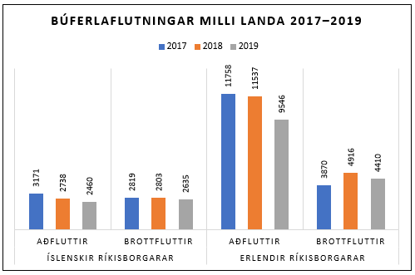
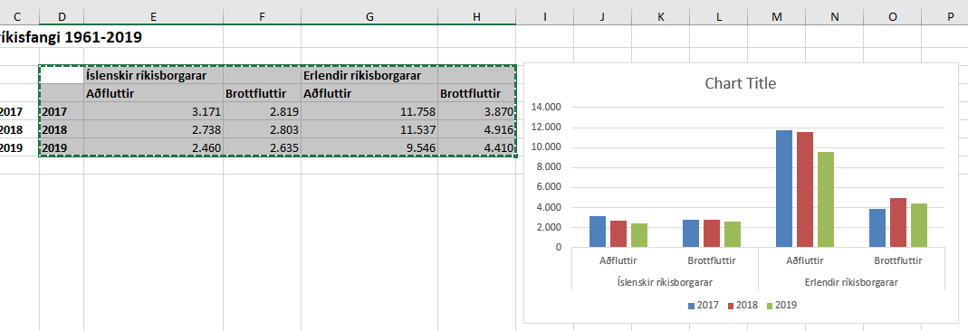

- Sjá uppsett sýnishorn
á vefsíðu áfangans

3. verkefni 03-simenntun | Símenntun – Sýnishorn
Samfélag >> Menntun >> Símenntun – Talnaefni 1+1 Símenntun  Símenntun eftir kyni, menntunaraðstöðu og tegund símenntunar  samkvæmt ISCED 2011 menntunarflokkuninni 2003–2019  - Finnið fjölda eftir aldri sem sóttu símenntun 2019:  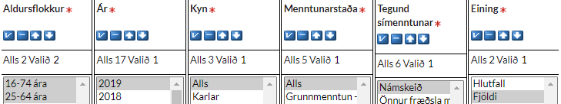  - Vistið Excel-skrána undir heitinu 03-simenntun.xlsx  - Ljómið A5 til A6, haldið Ctrl-hnappi niðri og  ljómið F5 til F6. Útbúið myndrit að eigin vali.  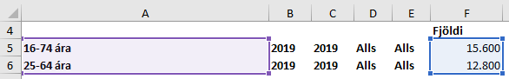 | 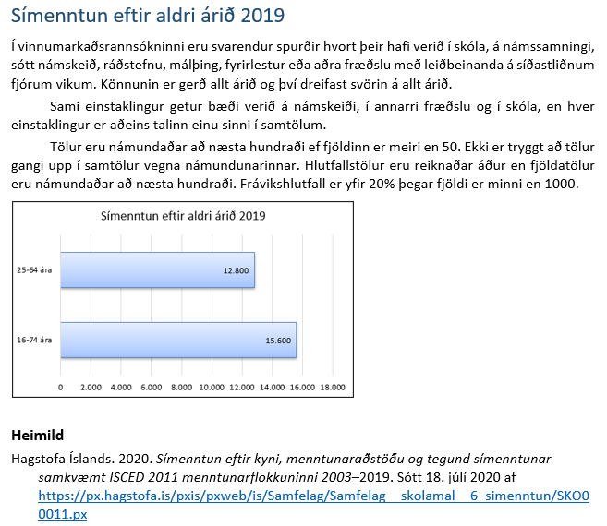
- Skrifið texta í Word-skjalið sem lýsir hvað myndritið sýnir. Vistið Word-skjalið undir heitinu
03-simenntun.docx – Getið heimilda í öll gögn sem sótt eru. Mótið textann og setjið ykkar nafn í haus.
- Afritið myndritið yfir í Word-skjalið með tengingu á milli forritanna.

4. verkefni 04-atvinnuleysi |  | Farið á hagstofa.is og finnið atvinnuleysi frá septemer 2020 til febrúar 2021
Vinnuafl, starfandi, atvinnulausir og vinnustundir – Mæling – Mánaðarlegar tölur 2003–2021
Setjið gögnin í Excel-skjal og útbúið myndrit. Vistið Excel-skjalið undir heitinu 04-atvinnuleysi.xlsx
Opnið Word og vistið undir heitinu 04-atvinnuleysi.docx Skrifið stuttan, lýsandi texta í Word.
Setjið haus á Word-skjalið. Færið myndritið úr Excel yfir í Word með tengingu á milli forritanna.
Setjið heimild sem sýnir hvaðan gögnin eru.
Merkið við og veljið milli töflu á skjá og skráarforms  eins og sýnt er hér.  Velja þarf a.m.k. eitt gildi fyrir hverja merkta breytu.  Vinnuafl, starfandi, atvinnulausir og vinnustundir  Mæling – Mánaðarlegar tölur 2003–2021  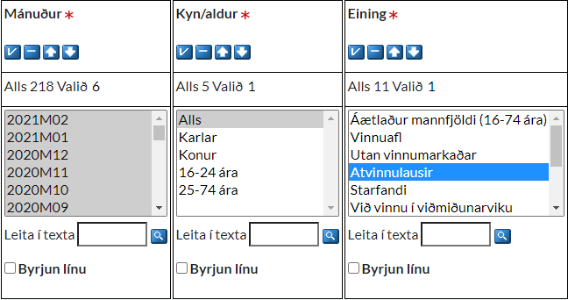  Opnið Excel-skrána  og vistið undir heitinu 04-atvinnuleysi.xlsx  Setjið þúsundapunkta á tölur.  Setjið talnaútlit (Text) og skrifið heiti mánaða og ár. |  |  | Atvinnuleysi – Sýnishorn
 |  |  | 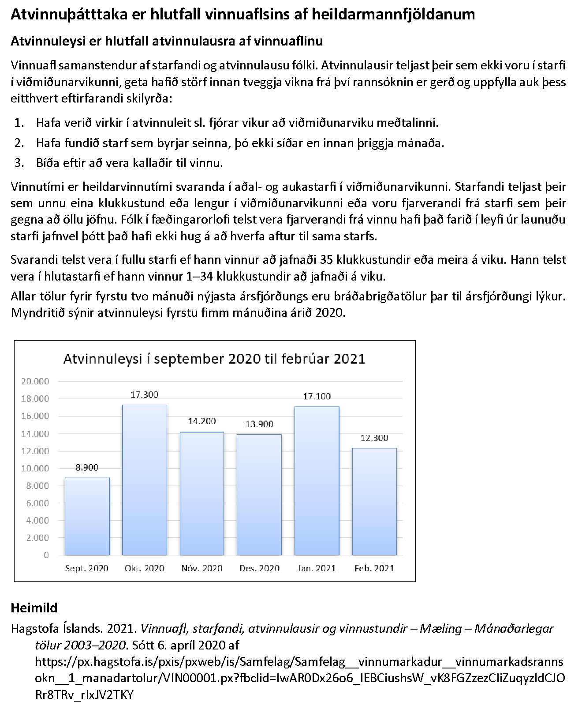
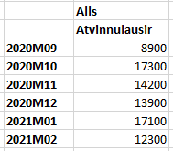 | 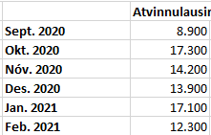
Afritið myndritið með tengingu á milli Excel og Word.
Skrifið texta í Word sem lýsir því sem myndritið sýnir.
Vistið Word-skjalið undir heitinu 04-atvinnuleysi.docx
Getið heimilda í öll gögn sem sótt eru.
Mótið textann og setjið ykkar nafn í haus.
Veljið svæðið og útbúið myndrit. Skrifið fyrirsögn og sýnið talnagildin eins og sýnt er. Minnkið bil milli súlna í 30%. Setjið ramma utan um myndritið.

Lokaverkefni í Word-Excel | Setjið upp þrjú verkefni í Word-Excel.  Þau koma í staðinn fyrir próf í Word-Excel samþættingu.  Sjá nánar á vefsíðu áfangans.

001lokaverkefni  – Internetnotkun á Íslandi og víðar  Sækið skjalið 001lokaverkefni.xlsx  Setjið verkefnið upp svipað því sem  sýnt er í hér fyrir neðan.  Það þarf ekki að vera nákvæmlega  eins og sýnishornið. | Opnið Word og vistið skjalið undir heitinu  001lokaverkefni.docx  Skrifið sjálf stuttan texta í Word sem útskýrir myndritið.  Sjá mynd á síðu 2 (Texti) í Excel-skjalinu.  Setjið heimild sem sýnir hvaðan gögnin eru.  Grein í Morgunblaðinu 8. febrúar 2021  Skilið báðum skjölunum á dreifnámið.

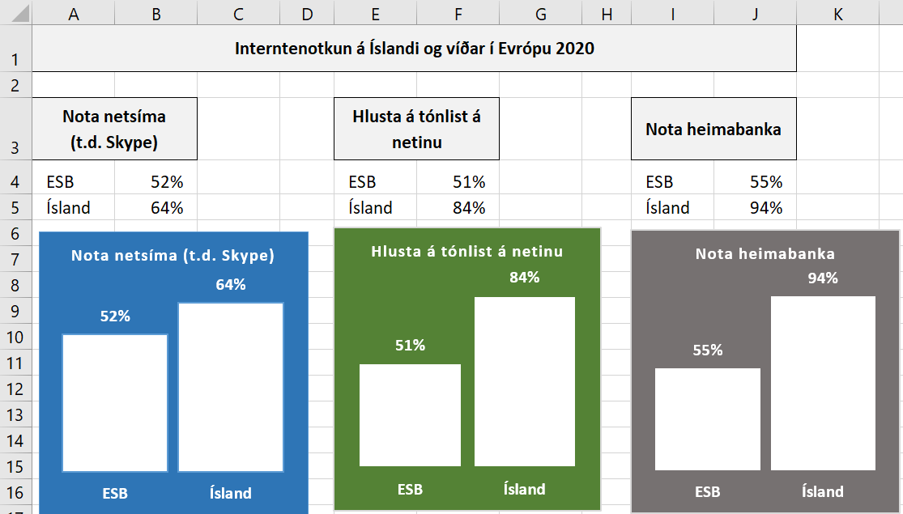 | 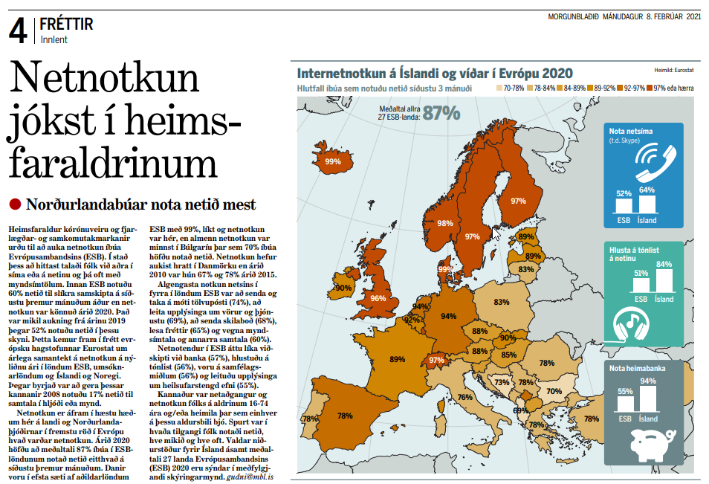

002lokaverkefni – Umferð
Farið á vef Hagstofunnar Meðal dagleg umferð á stofnvegum eftir mánuðum 2005-2021 https://hagstofa.is/utgafur/frettasafn/umhverfi/vegatalningar-a-thjodvegum/
Smellið á Talnaefni og setjið upp tvö myndrit í Excel. Sjá leiðbeiningar á vefsíðu áfangans.
Sýnishorn af uppsettu verkefni er á vefsíðu áfangans. Tengill í síðuna er einnig á vefsíðu áfangans.
Vistið undir heitinu 002-a-lokaverkefni.xlsx og 002-b-lokaverkefni.xlsx
Opnið Word og sækið skjalið W-EX-umferd.docx Mótið textann og setjið haus og fót á Word-skjalið.
Setjið heimild sem sýnir hvaðan gögnin eru.
Skilið öllum skjölunum á dreifnámið.

003lokaverkefni – Eigið val  Setjið sjálf upp verkefni að eigin vali í Excel og Word. | Þið getið tekið gögn af vef Hagstofunnar,  úr vefmiðlum eða dagblöðum.  Sjá dæmi/tengla á vefsíðu áfangans.
Setjið upp Excel-skjal og vistið undir heitinu 003lokaverkefni.xlsx
Setjið upp Word-skjal og vistið undir heitinu 003lokaverkefni.docx
Útbúið myndrit að eigin vali í Excel og færið þau yfir i Word-skjalið með tengingu á milli forritanna.
Skrifið texta í Word með lýsandi texta um hvað myndritið sýnir.
Mótið textann og setjið haus í Word-skjalið.
Setjið heimild sem sýnir hvaðan gögnin eru.
Skilið báðum skjölunum á dreifnámið.

